CASO ROBO CON VIOLENCIA – ABSOLUTORIA (JUZGADO DE LO PENAL Nº 22 DE MADRID)

Ficha rápida
- Categoría: Delitos patrimoniales
- Delito principal: Robo con violencia o intimidación
- Parte: Defensa
- Órgano: Juzgado de lo Penal nº 22 de Madrid
- Sección: No aplica
- Localidad: Madrid
- Fase procesal: Juicio oral / sentencia
- Tipo de resolución: Absolución
- Favorabilidad: Favorable
- Fecha: 2025 (fecha exacta no consta en el auto)
- Año: 2025
- Medidas cautelares: Ninguna
- Popularidad: No

Resumen
Nuestro cliente fue juzgado en el Juzgado de lo Penal nº 22 de Madrid acusado de un delito de robo con violencia o intimidación. La acusación pública solicitaba tres años de prisión y la expulsión del territorio nacional. En la sentencia nº 195/2025 el juzgado absolvió al acusado con todos los pronunciamientos favorables al considerar que no se acreditó su participación en los hechos y que existían serias contradicciones entre los testimonios de la víctima y los agentes policiales.

Hechos
Los hechos enjuiciados se remontan a 2021, cuando una persona denunció haber sido abordada en la vía pública y despojada de su reloj mediante un tirón y un golpe. En la fase de instrucción se recogieron declaraciones del denunciante, de los agentes que practicaron la detención y de testigos que presenciaron parcialmente el incidente. La acusación identificaba a nuestro cliente como partícipe en el robo, pero las descripciones físicas eran contradictorias y el reconocimiento en rueda generó dudas razonables. En el juicio oral se evidenció que el principal testigo no recordaba con certeza quién le agredió y que las diligencias de identificación se habían practicado de forma irregular.

Estrategia de defensa
La defensa impugnó la validez de los reconocimientos fotográficos y en rueda, alegando falta de garantías y contaminación de las identificaciones. También destacó la ausencia de lesiones en el denunciado y la incompatibilidad entre la complexión física del acusado y la descripción inicial del asaltante. Se subrayó que el robo con violencia exige la existencia de fuerza o intimidación directa sobre la víctima, y que cualquier duda debe resolverse a favor del acusado (principio in dubio pro reo). La jurisprudencia establece que el robo con violencia se distingue del robo con fuerza en que la violencia se ejerce directamente sobre la persona【449862923998069†L87-L115】. Asimismo, se citó la doctrina del Tribunal Supremo que limita la aplicación del tipo atenuado de robo con violencia a supuestos de violencia escasa y puntual, exigencia que no se da cuando la violencia resulta relevante【971048281212286†L75-L105】. Con base en estas consideraciones se solicitó la absolución.

Pruebas clave
En el juicio declararon el denunciante, dos agentes de policía y tres testigos. Las declaraciones presentaron discrepancias sobre la persona que realizó el tirón y sobre la intensidad de la violencia. La víctima no pudo señalar al acusado con plena seguridad en sala. No se presentó prueba pericial ni se halló el reloj sustraído en poder del acusado. Estos elementos, sumados a la falta de corroboración objetiva, llevaron al tribunal a apreciar dudas razonables.

Resolución
La Sentencia nº 195/2025 del Juzgado de lo Penal nº 22 de Madrid, recaída en el Procedimiento Abreviado 2024, acordó absolver al acusado del delito de robo con violencia o intimidación del que venía siendo acusado. El fallo declaró que procedía su absolución con todos los pronunciamientos favorables y que las costas se imponían de oficio. La sentencia es firme al no constar recursos. De este modo, nuestro cliente recuperó la libertad sin antecedentes penales.

Marco legal
El delito de robo con violencia o intimidación está tipificado en los artículos 242 y 243 del Código Penal. El primero castiga con penas de dos a cinco años a quienes, con violencia o intimidación en las personas, sustraen bienes ajenos. La doctrina penal diferencia este ilícito del robo con fuerza en las cosas (art. 238) en que el segundo recae sobre objetos materiales y no sobre las personas【449862923998069†L87-L115】. La jurisprudencia también contempla una modalidad atenuada de robo con violencia cuando la violencia es de escasa entidad; sin embargo, el Tribunal Supremo ha reiterado que esta atenuante solo puede aplicarse en casos excepcionales y no cuando la violencia genera un riesgo relevante para la víctima【971048281212286†L75-L105】. En este caso, la ausencia de prueba suficiente llevó directamente a la absolución.

Imágenes (anexos del expediente)
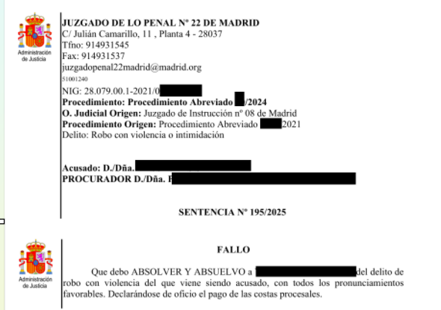
Sentencia nº 195/2025, Juzgado de lo Penal nº 22 de Madrid – absuelve al acusado de un delito de robo con violencia o intimidación con todos los pronunciamientos favorables.

Enlaces y notas
- “Diferencia entre robo con fuerza y robo con violencia” – Ródenas Abogados – sin fecha – https://rodenasabogados.com/diferencia-robo-con-fuerza-y-robo-con-violencia/【449862923998069†L87-L115】.
- “La atenuante del robo con violencia solo procede cuando la violencia es mínima” – Iustel – 2023 – https://www.iustel.com/diario_del_derecho/noticia.asp?ref_iustel=971048281212286【971048281212286†L75-L105】.

SEO y anclas
URL propuesta: /casos/robo-con-violencia-absolutoria-penal-22
H1: CASO ROBO CON VIOLENCIA – ABSOLUTORIA (Juzgado de lo Penal nº 22)
SEO title: Absolución por robo con violencia en el Juzgado de lo Penal 22 de Madrid
Meta description: Informe jurídico sobre la sentencia nº 195/2025 del Juzgado de lo Penal 22 de Madrid que absolvió a un acusado de robo con violencia por falta de pruebas y contradicciones en los testimonios.
Frases clave (SEO): absolución robo con violencia, sentencia 195/2025, Juzgado de lo Penal 22 Madrid, falta de pruebas robo violento, in dubio pro reo.
Anclas: #robo-violencia-resumen, #hechos, #estrategia, #pruebas, #resolucion, #prensa
Tags: Delitos patrimoniales; Robo con violencia; Juzgado de lo Penal de Madrid; Absolución; 2025

Nota de verificación
La sentencia nº 195/2025 (imagen anexada) indica que el órgano competente es el Juzgado de lo Penal nº 22 de Madrid y que el fallo fue absolutorio. Aunque la fecha exacta no consta en la imagen, corresponde al año 2025. Las fuentes doctrinales citadas aclaran los elementos del delito de robo con violencia y la diferencia respecto del robo con fuerza【449862923998069†L87-L115】【971048281212286†L75-L105】.

